

Postani umjetnik Dunava 2014.
10. godišnjica međunarodnog
školskog natjecanja
Budite aktivni zbog živog Dunava!
Priključite se slavlju Dana Dunava, pomozite osigurati njegovu budućnost i osvojite vrijedne nagrade u ovom Međunarodnom školskom natjecanju. Nakon velikog odaziva na prošlogodišnje „Danube Art Master“ natjecanje, imate priliku kreativno se izraziti na natječaju koji smo svi dugo čekali!
Poziva se svako dijete, koje živi uz sliv rijeke Dunav, da napravi vlastito umjetničko djelo koje slavi ovu poznatu rijeku i njezina prirodna bogatstva. Iskoristite priliku i možda baš vi postanete „Umjetnik Dunava 2014"!
Ovaj ambiciozni natječaj ujedinjuje djecu iz 13 zemalja u cijeloj regiji. Prošle godine je sudjelovalo više od 1.300 učenika, nastala su izvanredna umjetnička djela koja su pokazala bogatstvo Podunavlja.
Natjecanje
Izazov za svakog učenika u dobi od 6 do 16 godina je stvoriti vlastite "ekološke umjetnine“. Inspiracija je moćni Dunav i njegove pritoke a naglasak ove godine želimo staviti na ugrožene biljne i životinjske vrste koje obitavaju u navedenim
područjima.

Tema natječaja su ptice iz porodice lastavica, uvrštene na Crveni popis ugroženih ptica Hrvatske, a zovu se bregunice. Velike su svega 12 cm, gornja strana tijela je smeđe boje, trbušna strana je bijela, a na prsima imaju smeđu horizontalnu prugu. Zbog male veličine i dugačkih krila let im je brz i elegantan, pa u letu osim hranjenja obavljaju kupanje i pijenje vode. Sve rade u zajedništvu: od ishrane, preko gniježđenja i obrane od predatora, do seobe. Gnijezde se u kolonijama u strmim, pjeskovitim erodiranim obalama, jer im strma ploha pruža sklonište od grabežljivaca. Sve veći problem im je pronaći odgovarajuće mjesto za gniježđenje, njihova staništa su ugrožena zbog iskapanja šljunka i pijeska na obalama rijeka i jezera, čestih regulacija riječnih tokova i ostalih vodoprivrednih zahvata.
Bregunice su odličan indikator vrijednosti prirodnih staništa u kontinentalnom dijelu Europe, kao i pokazatelj koliko je sama rijeka još uvijek divlja i očuvana. One su vrlo korisne ptice, jer se, između ostalog, hrane i komarcima. Samo jedna obitelj bregunica dnevno pojede oko 10 000 komaraca. Smanjenje njihovog broja zasigurno je poremetilo ravnotežu u prirodi i rezultiralo povećanjem broja komaraca.

Želimo vas potaknuti na razmišljanje o problemu nestajanja kolonija bregunica. Neka vaša umjetnička djela prenesu poruku o važnosti očuvanja ovih malih ptica za sve nas.
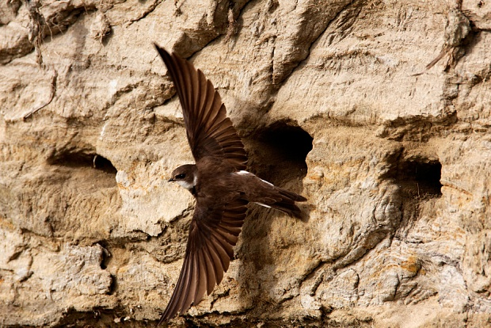
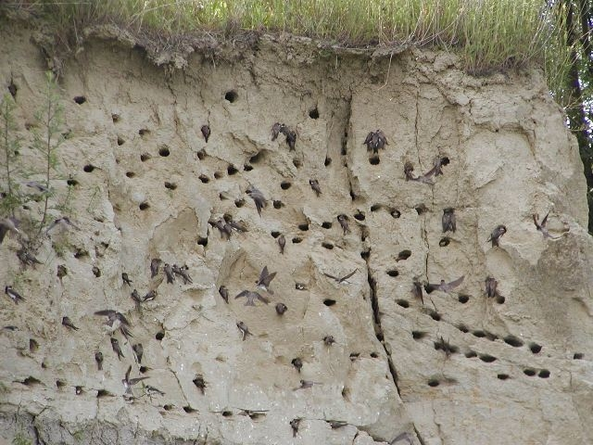

Natječaj „Postani umjetnik Dunava“ organiziraju Global Water Partnership Srednje i Istočne Europe (GWP CEE) i Međunarodna komisija za zaštitu rijeke Dunav (ICPDR). Natjecanje potiče djecu da upoznaju svoje lokalne rijeke i razmisle što za njih one znače.
U skladu s ciljevima Dana Dunava, natjecanje motivira djecu da razmišljaju o viziji Dunava kao multinacionalnoj sredini bogate kulture i tradicije, kao i raznolikosti biljnog i životinjskog svijeta.
Tu su i velike nagrade!
Natjecanje će se održavati na dvije razine: nacionalnoj i međunarodnoj.
Rok za prijavu na nacionalno natjecanje je 13.06.2014. Pobjednici će osvojiti nagrade i sudjelovati na međunarodnom natjecanju, gdje će također moći osvojiti vrijedne nagrade.

Kako se prijaviti!

Jedini zahtjev u ovom natjecanju su kreativnost i inspiracija. Da biste sudjelovali, organizirajte posjet vaše škole Dunavu ili jednom od njegovih pritoka. Nadahnite se materijalom koji je izbacio Dunav i stvorite trodimenzionalno (3D) umjetničko djelo inspirirano Dunavom i očuvanjem kolonija bregunica (skulpture, slike, mozaike i kolaže) izrađeno od materijala kao što su naplavine, kamenje, blato, odbačeno smeće i sve drugo što pronađete na obalama rijeka.

Crteži i slike na papiru, zidovima, pločnicima, pijesku ili bilo kojoj drugoj površini neće biti prihvaćeni. Razmislite o tome što vama znače Dunav i bregunice i ilustrirajte to u svojim 3D kreacijama.

Za prijavu, potrebno je napraviti jednu fotografiju u boji (u digitalnom ili printanom obliku) vašeg umjetničkog djela i poslati ga organizatoru natjecanja poštom (Udruga za zaštitu prirode i okoliša Zeleni Osijek, Za „Danube Art Master 2013“, Opatijska 26f, 31000 Osijek) ili e-mailom
(marija@zeleni-osijek.hr).

Minimalna veličina digitalnih fotografija je 150 DPI. Ispis bi trebao biti najmanje 15x20 cm na standardnom mat ili sjajnom papiru. Potrebno je uz umjetničko djelo navesti ime autora, ime djela, mentora, datum rođenja umjetnika i kontakt telefon i e-mail adresu.

Zadnji rok za slanje fotografija je 13.06.2014.

Najbolje djelo će biti okrunjeno naslovom „Danube Art Master“ – rad može biti grupni (max. 2 osobe) ili pojedinac.
Natječaj je otvoren za djecu i mlade od 6 do 16 godina (djeca i mladi koji navršavaju 6 - 16 godina u 2014. godini). Radovi se moraju napraviti isključivo u 3D formatu (crtež ili slika se neće uzeti u razmatranje).

Odluka sudaca je konačna. Pobjednik će biti obaviješten putem e-maila. Zaposlenici GWP CEE-a , ICPDR-a i Udruge za zaštitu prirode i okoliša Zeleni Osijek, njihovi agenti, kao i uža obitelj (roditelji, supružnik, djeca, braća i sestre te djedovi i bake) i članovi kućanstva zaposlenika navedenih organizacija ne mogu sudjelovati na natjecanju. Sudjelovanje u natjecanju znači pristanak na objavu imena na web stranicama „Dana Dunava".
Pogledajte www.danubeday.org za više inspiracije!
Neka tvoja kreativnost poteče! Stvarajte skulpture i pobijedite!
Udruga za zaštitu prirode i okoliša Zeleni Osijek
Opatijska 26f, 31000 Osijek, Hrvatska
Tel: +385 31 565 181, mobitel: +385 97 795 9989
E-mail: marija@zeleni-osijek.hr
web stranica: www.zeleni-osijek.hr
Kontakt osoba: Marija Krišto

Prošlogodišnji pobjednički rad pod nazivom
„Dunavski ljudi“
osvojio je međunarodnu titulu „Danube Art Master 2013!“

